南京信息职业技术学院

毕业设计论文

作者 王太彪 学号 316KS79

系部 环境信息学院

专业 电子电路设计与工艺（对口单招）

题目 FPC压合工艺优化设计

指导教师 文沛先、赵书杰

评阅教师

完成时间： 2018年 05 月 1O 日

（题目）：FPC压合工艺优化设计
摘要：在电路板向多层化中发展中，压合工艺起着至关重要的作用。压合的本质便是实现芯板与芯板、芯板与铜箔之间的有效粘结并保证其绝缘性能和整板的电气性能。为了提高结合力,在压板之前先要对内层芯板进行表面处理，层压工序也是多层印制电路板制造中比较重要的一环,通常情况下压合参数的设定是关系到压合品质好坏的关键一步。
本文从崑山某公司中选取一条FPC产线的压合，介绍了产线的重要组成设备的操作原理、管控因素的确认、辅助作业的流程、作业条件的确认、产线设备的保养、设备故障的紧急处理方式、安全急救措施办法等内容。

关键词：FPC 压合工艺 优化

Title: Optimization of FPC Compression Process
Abstract:Pressing process plays an important role in the development of circuit board to multilayer. The essence of pressing is to achieve effective bonding between core board and core board, core board and copper foil, and to ensure its insulation performance and electrical performance of the whole board. In order to improve the bonding force, the inner core board should be surface treated before pressing. Laminating process is an important part in the manufacture of multi-layer printed circuit boards. Usually, the setting of pressing parameters is a key step to the quality of pressing.
This paper chooses a FPC production line from a company in Kunshan and introduces the important components of the production line, the operation principle of the equipment, the confirmation of the control factors, the flow of auxiliary operation, the confirmation of the working conditions, the maintenance of the production line equipment, the emergency treatment method of equipment failure, and the method of safety first aid measures.

Key words: FPC Press Technology Optimization

目录
1 绪论 4
2 FPC的制造基本流程和内部结构 4
2.1 FPC的制造工艺流程 4
2.2 FPCB的内部结构 5
3 FPC板的压合工艺流程 5
3.1压合的目的 6
3.2快压压合 6
3.2.1真空压合 9
3.3传统压合 9
3.4 B烘 12
4 压合设备和辅材简述 12
5 前制程作业而产生的异常和改善方法 14
6 产品的质量管理 15
6.1三次元法测量产品涨缩 15
6.2自动量测法（自动量测多张FPC） 16
6.3产品转移方式 18
6.4产品异常处理以及优化方法 19
6.5生产中的安全急救措施 21
结论 21
致谢 22
参考文献 22

1 绪论
FPC( Flexible Printed Circuit )一般通称为软性印刷电路板。根据JISC5017的定义:单面及双面软性印刷电路板是利用铜箔压合在PET或是PI基材上形成单面线路的单面软性印刷电路板，或以PI为基材在两面形成线路的双面软性印刷电路板。
FPC具有品质轻薄、体积小、可曲绕、可折迭、可三度空间立体配线、可靠性高、低电压、低消耗功率等特点。
软性印刷电路板用途广，如笔记本电脑、手机、打印机、PDA、照像机、电浆电视、汽车仪表板等都有软性印刷电路板。随着科技日新月异，各项科技化设备及产品不断开发、制造、销售与应用,未来软性印刷电路板应用范围将越来越广，市场使用量也将逐步增大。
近年来，我国FPC板制造发展非常迅速，总产值及产量都为世界的第一,FPC板生产制造技术发展趋势朝着高密度、高精度、细孔径、细导线、高可靠、多层化、高速传输、轻尔薄方向发展。

2 FPC的制造基本流程和内部结构
目前常用的多层板的制作方法时先制作完成内层图，再用印刷、蚀刻的方法做单面或者双面板。并在指定的层中烘烤、贴合及压合成型。

2.1 FPC的制造工艺流程
FPC的一般制造工艺流程如下：
裁剪
CNC
镀通孔
贴膜
表面处理
露光
O/S测试
剥离
热压合
加工
蚀刻
裁条
显像
网印
镀层
冲制
贴补强板
SMT
功能测试
检验

包装
FQA

2.2 FPCB的内部结构
单面FPCB(Flexible Printed Circuit Board)的内部结构如图2-1所示，保护膜:1/2,1,3/2,2 oz(1oz=35μm)；基材: 1/2,1,2,5 mil(1mil =0.025 mm=25.4μm）。
保护膜
基材
胶

图2-1 单面FPCB的内部结构
双面FPCB(Flexible Printed Circuit Board)的内部结构如图2-2所示，保护膜:1/2,1,3/2,2oz(1oz=35μm)；基材:1/2,1,2,5 mil(1mil=0.025mm=25.4μm)。
单面板、双面板均以1oz,1mil为标准材料,若指定特殊规格材料则必须衡量原料成本及交期。
基材
胶
保护膜
胶

保护膜

图2-2 双面FPCB的内部结构

3 FPC板的压合工艺流程
虽然压合的内容日新月异，但流胶与固化的原理都是一样的，大约可分为四站:熔胶、流胶、固胶、冷却。
熔胶过程是指胶片中半固化(B-stage)的树脂吸收热量降低黏度后，再次回到流体(A-stage)之状态。
流胶过程转变为流体之树脂，在高压下也同时发生往压力较低处流动，如此方可对线路间进行填充的动作。一般从树脂可流动之时间开始计算，经过低黏度的过程重新回到不可流动的时间，这个时间长度就是所谓的胶化时间(GelTime)。
固胶过程是指流胶在高热环境中，出现聚合反应而逐渐固化的过程.就是黏滞度下降成为流体后，又逐渐回升而固化成为坚硬高分子之固态(C-stage)状态。
冷却过程指完成压合的板子，还要在某种压力的维持中逐渐冷却至室温，以预防其变形走样。

3.1压合的目的
假贴的产品胶类均为热固型胶，假贴后未完全融开分布均匀，此类胶在经过高温时会重融一次，熔融状态下的胶类具有流动性，所以须经过热压这一制程,把胶完全重融再均匀分布,赶走产品内的气体，使之冷却后能更好的结合在一起。(胶类只可重融一次，一般融化温度在160度以上)
先使用均匀分布的高温使胶类完全重融，再以均匀适当的压力对产品进行压合，赶出产品内的气体，使需要结合的部分更好的结合在一起；压合过程中需配合适合的辅材作业。热压在我们厂分为快压合和传统压合两种；其作业原理基本相同。
传统压作业时间长(热压加冷压时间为70min左右)，压合好的产品不用B烘。
快压作业时间短(在3min钟以下)，一般压合后需B烘固胶；快压还可以分为平板快压和真空快压。

3.2快压压合
快压压合（快压）的作业流程：放产品—预压—正压—取产品
预压和正压的作用与传统压基本相同；快压作业后的产品需要长时间B烘固胶。因为快压压合时间短，且压力小于传统压合，对其温度均匀性及机台平整度要求高于传统压合,需每半年对温度及平整度校验一次（如图3-1所示）
。
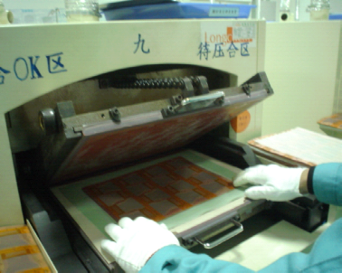
图3-1 快压压合对温度及平整度校验
快压用到的辅材有：硅铝箔、烧付铁板、玻纤布100-10、玻纤布100-5、玻纤布100-4、TPX、CEL、SG等。其作用及寿命分别如下：
- 硅铝箔（如图3-2所示）：3000-5000次，其主要由铝箔和硅橡胶组成，主要作用是提供良好的平整度、缓冲压力、热传导等作用。
（2）烧付铁板（如图3-3所示）：5000-7000次，其作用同于硅铝箔板，其厚度较厚。
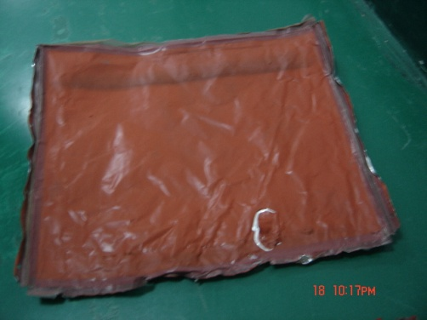 | 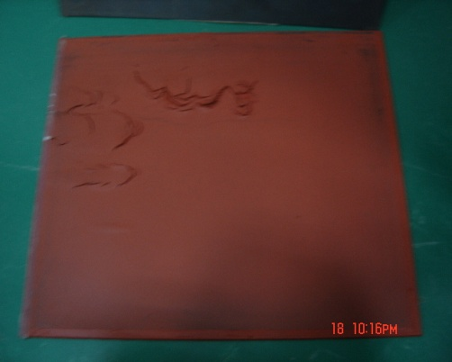
图3-2 硅铝箔 | 图3-3 烧付铁板

（3）玻纤布：500-3000次，按厚度可以分为100-10C（如图3-4所示）、100-4（如图3-5所示）、100-5等。其作用主要有：阻胶、阻隔硅油析出、平整性，另还有固定烧付铁板的作用。
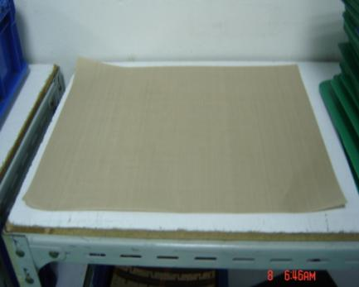 | 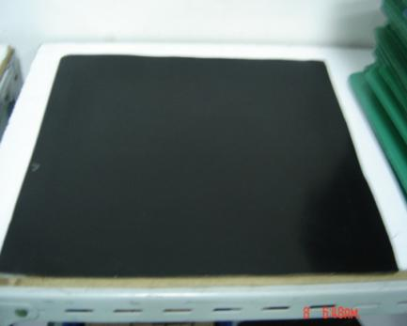
图3-4 | 图3-5
（4）TPX：一次性作业，主要起填充、阻胶、隔离离形等作用。
（5）CEL：一次性作业，作用同于TPX，比TPX厚，溶点在170度左右，阻胶性优于TPX；作业时需分正反面，注意残留及塞孔等不良。
（6）SG（如图3-6所示）：2000-3000次，和其它辅材配合使用，起填充和均衡压力的作用。
（7）真空快压还用到真空气囊（如图3-7所示），主要作用是辅助抽真空及保持真空度，若达不到所需要求则需更换。
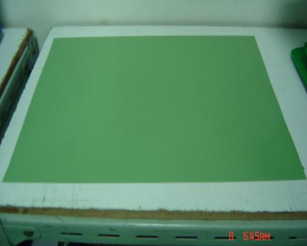 | 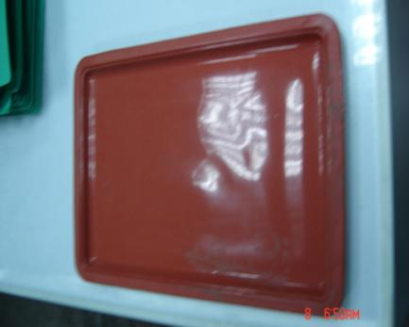
图3-6 SG | 图3-7 真空气囊
快压作业中，按产品要求及需压合材料的种类来搭配不同的辅材组合，具有多样化。
每天下班后和更换辅材时均需填写副资材管制记录表，各辅材如果在寿命达到之前已失去本身应有的特性，应提前更换。
快压作业要注意以下事项:
（1）每天上班前对机台作保养动作。
（2）每次快压作业前按热压卡设定作业参数及辅材组合。
（3）快压机台属电热型设备，若需对温度作调整，调整后等显示温度达到设定温度后再过十五分钟左右方可作业。
（4）快压作业取放片均需双手作业（如图3-8所示）。
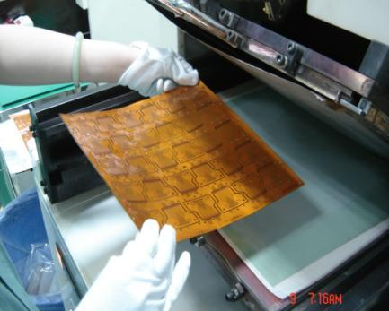
图3-8 双手取放片

3.2.1真空压合
当用各种辅材仍无法有效将结合胶内的气泡赶出或压痕很深时，即会考虑用真空压合机压合，真空压合机是以先抽真空再进行热压的方式作业，主要应用在FR4的补强板(目前厂内主要用来压合Y1166-032补强板)。其与快速压合机最大的不同就在于上热盘下用真空气垫，大部份使用真空压合的产品都必须搭配专用治具板使用,真空快压后的产品也需B烘作业。
真空传压（如图3-9所示）的作业过程：排版—预压—正压—冷压—拆板
预压作用是把胶完全融化均匀分布开来。
正压作用是使融化的胶固化,把胶面内的气体赶掉，其压力比预压大,目的是使贴合得更紧贴。
冷压目的是便于拆板,长时间及施压的目的是防板材骤冷弯曲变形。
以上内容仅为本文档的试下载部分，为可阅读页数的一半内容。如要下载或阅读全文，请访问：https://d.book118.com/795144240322011042

